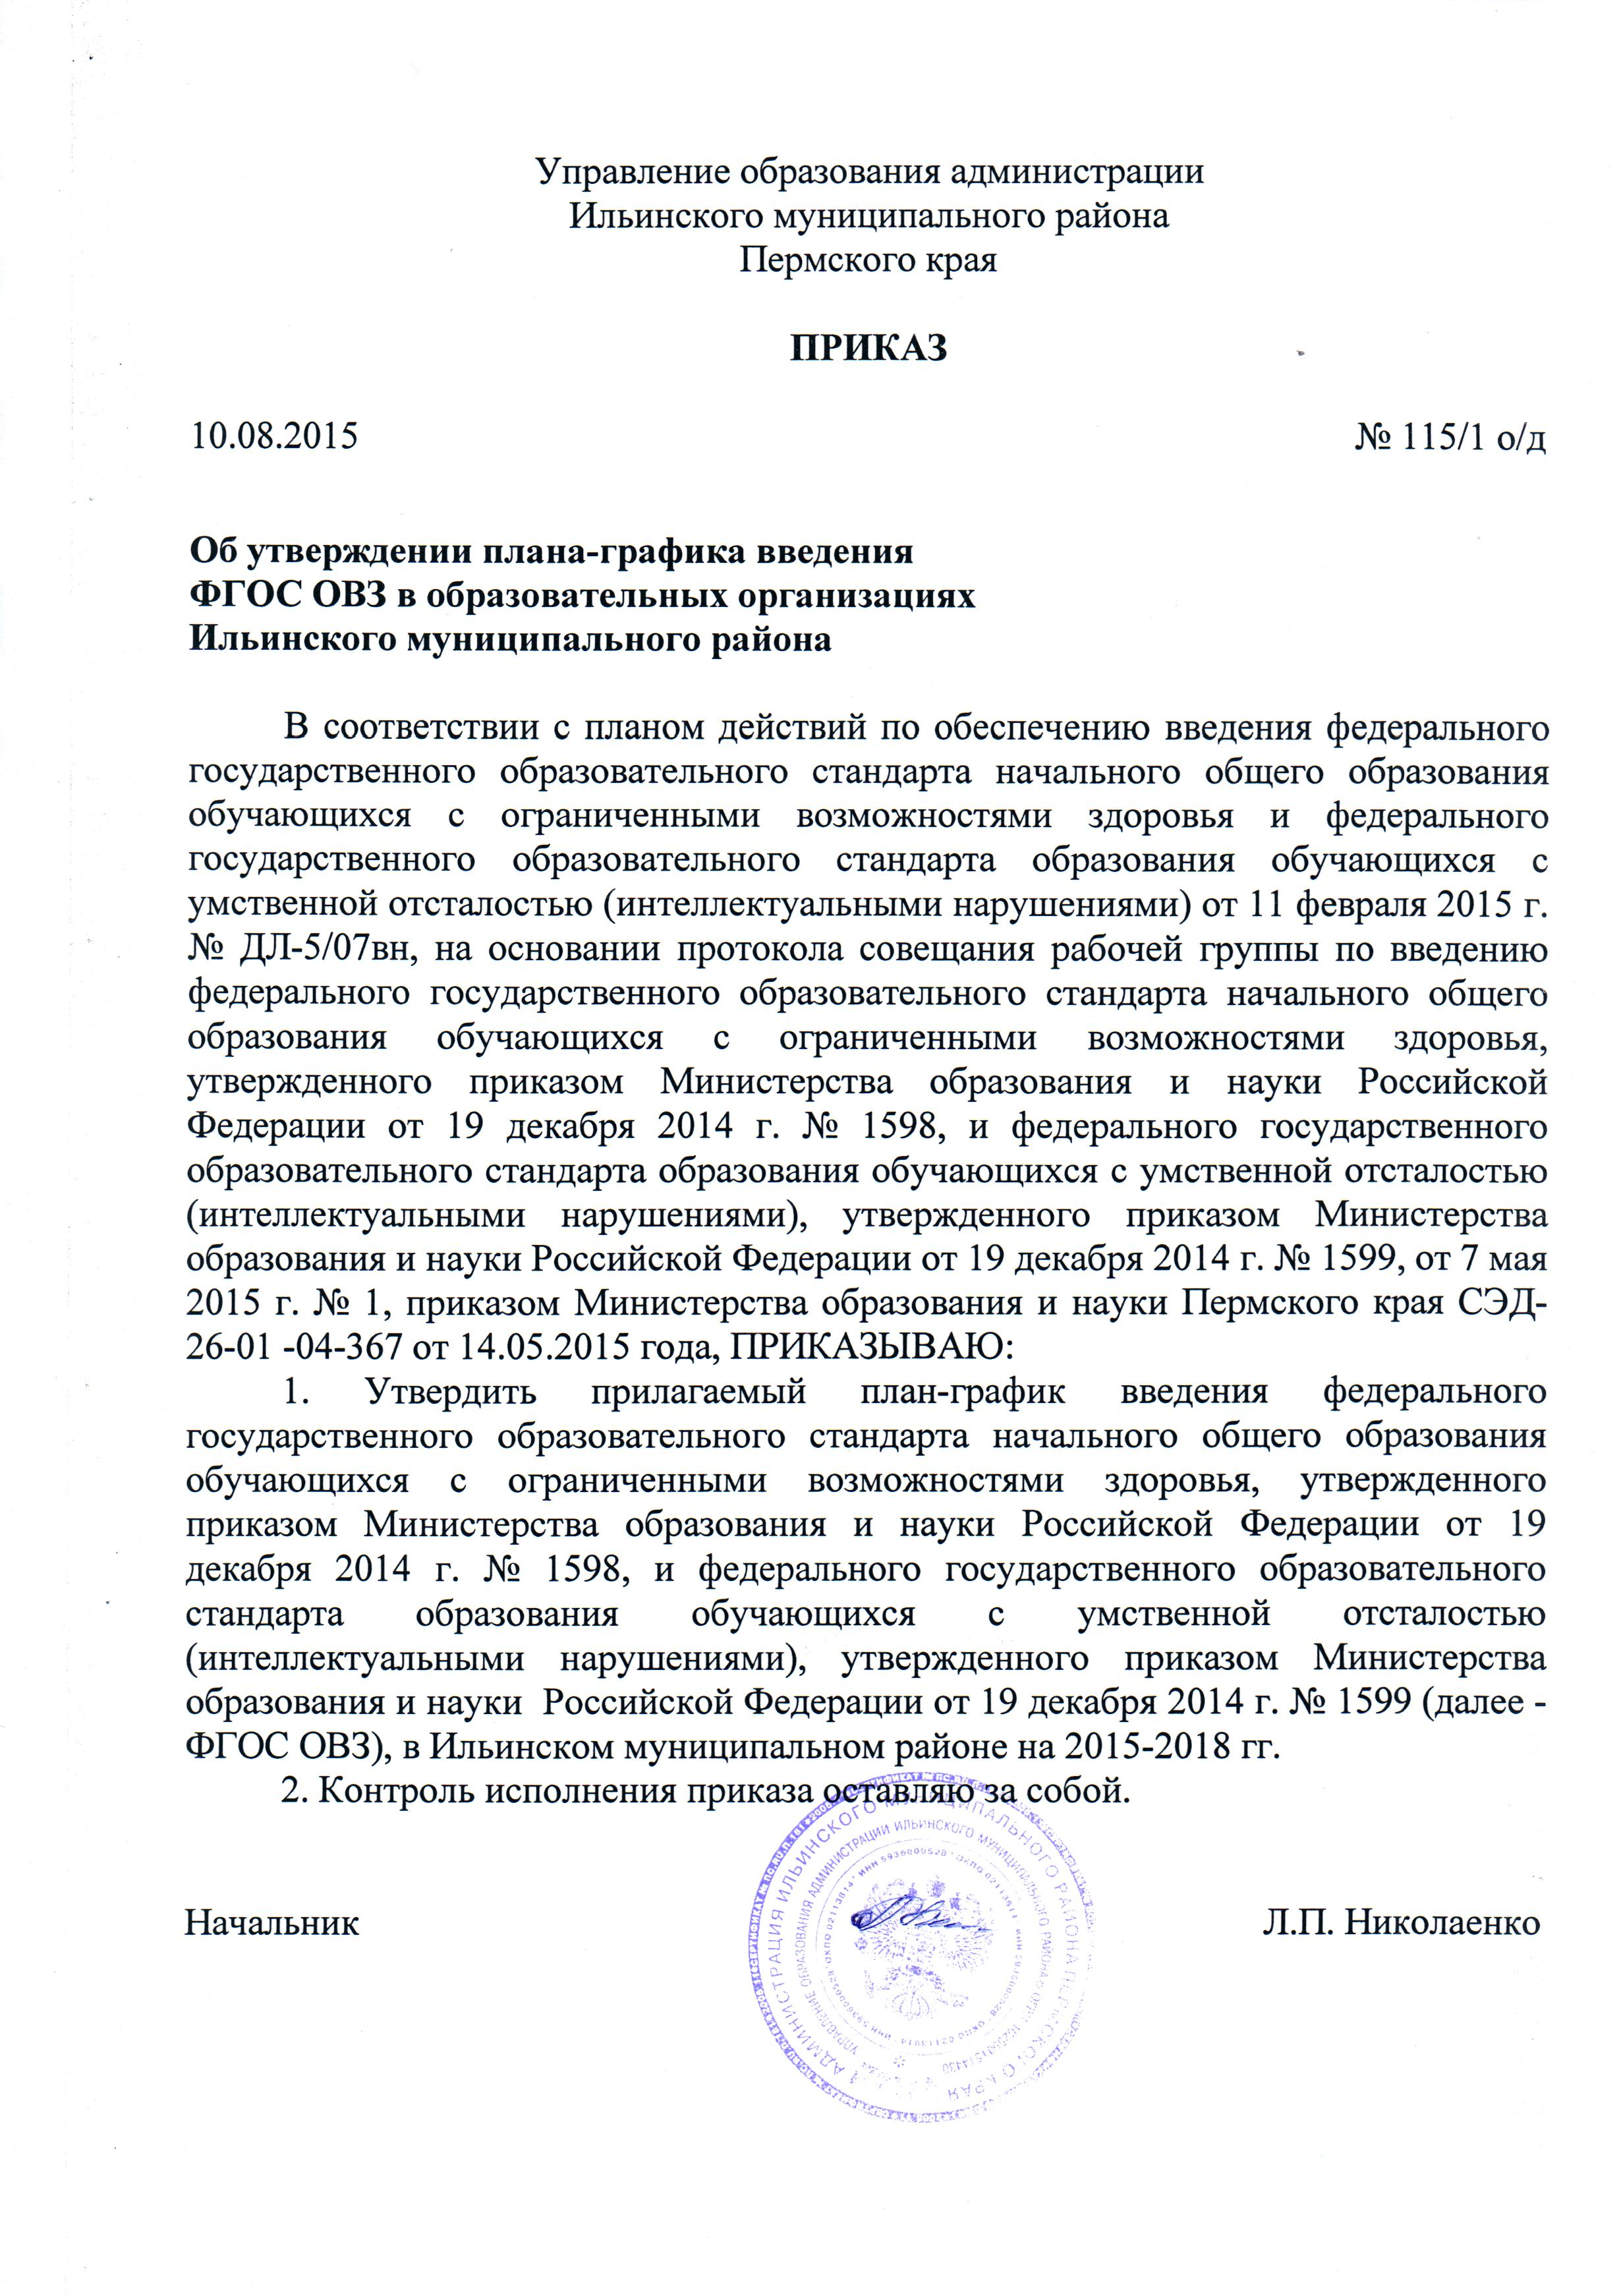
Приложение 1
к приказу Управления образования администрации Ильинского муниципального района
№ 115/1 от 10.08.2015

ПЛАН-ГРАФИК
введения федерального государственного образовательного стандарта начального общего образования обучающихся с ограниченными возможностями здоровья, утвержденного приказом Министерства образования и науки Российской Федерации от 19 декабря 2014 г. № Г598, и федерального государственного образовательного стандарта образования
обучающихся с умственной отсталостью (интеллектуальными нарушениями), утвержденного приказом Министерства образования и науки Российской Федерации от 19 декабря 2014 г. № 1599 (далее - ФГОС ОВЗ), в Ильинском муниципальном районе на 2015-2018 гг.
№ | Мероприятия | Сроки | Муниципальный уровень | Институциональный уровень
1. | Нормативно-правовое, методическое и аналитическое обеспечение реализации ФГОС ОВЗ
1.1 | Анализ ФГОС ОВЗ | Январь-май 2015  г. | Анализ требований ФГОС ОВЗ к структуре, условиям и результатам освоения образовательных программ обучающимися с ОВЗ. Определение объема и характера изменений существующей системы образования детей с ОВЗ в муниципальном районе (городском округе) | Изучение в педагогических коллективах образовательных организаций базовых документов ФГОС ОВЗ.  Анализ требований ФГОС ОВЗ к структуре, условиям и результатам освоения образовательных программ обучающимися с ОВЗ. Определение объема и характера изменений в системе работы образовательной организации
1.2 | Разработка нормативных | Март2015-май 2017 г. | Разработка и утверждение нормативных правовых актов муниципального района (городского округа), обеспечивающих введение ФГОС ОВЗ, включая план-график (сетевой график) введения ФГОС ОВЗ | Разработка и утверждение плана-графика введения ФГОС ОВЗ образовательной организации.  Внесение изменения в устав образовательной организации, разработка (приведение в соответствие с требованиями ФГОС ОВЗ) локальных актов образовательной организации.
1.3 | Проведение обследования по оценке готовности к введению ФГОС ОВЗ | Август 2015 г.-август 2016 г. | Сбор и анализ материалов по параметрам анализа | Анализ условий и ресурсного обеспечения введения ФГОС ОВЗ.
1.4 | Участие в разработке, анализ и использование разъяснений Министерства образования и науки Российской Федерации по отдельным вопросам введения ФГОС ОВЗ | Сентябрь 2015 г. | Проведение разъяснительной работы, организация мероприятий по ознакомлению с письмом Министерства образования и науки Российской Федерации подведомственных образовательных организаций | Проведение педагогических советов, совещаний. Использование разъяснений в практической деятельности
1.5 | Анализ и применение методических рекомендаций по разработке на основе ФГОС ОВЗ адаптированных образовательных программ образовательных организаций | По факту получения методических рекомендаций федерального уровня (ориентировочно - сентябрь-ноябрь 2015 г.) | Проведение разъяснительной работы, организация мероприятий по доведению методических рекомендаций до образовательных организаций.  Организация совещаний с руководителями образовательных организаций | Проведение педагогических и методических советов, совещаний. Использование методических рекомендаций в практической деятельности.
1.6 | Мониторинг условий для реализации ФГОС ОВЗ в Пермском крае | По факту | Муниципальные программы развития образования обучающихся с ОВЗ | Создание и экспертиза условий для реализации ФГОС ОВЗ в образовательной организации.
1.7 | Анализ, экспертиза и использование примерных образовательных программ, разработанных в соответствии с ФГОС ОВЗ, включенных в федеральный реестр | Постоянно после утверждении приказа  Министерства образования и науки РФ | Организация обсуждения примерных образовательных программ, разработанных в соответствии с ФГОС ОВЗ (в части учета региональных, этнокультурных особенностей) | Использование примерных образовательных программ, разработанных в соответствии с ФГОС ОВЗ, включенных в федеральный реестр, при разработке образовательных программ образовательной
2. | Организационное обеспечение ФГОС ОВЗ
21 | Создание рабочей группы по введению ФГОС ОВЗ в Пермском крае | Март-июнь 2015 г. | Участие в деятельности рабочей группы Пермского края по введению ФГОС ОВЗ | Создание рабочей группы образовательной организации по введению ФГОС ОВЗ
2.2 | Организация и сопровождение деятельности апробационных площадок по введению ФГОС ОВЗ в Пермском крае | Январь 2016-декабрь2018 г. | Координация и организационная поддержка деятельности апробационных площадок по вопросам компетенции учредителя образовательной организации | Создание системы методической работы, обеспечивающей сопровождение введения ФГОС ОВЗ, организация сетевого взаимодействия.  Создание условий для повышения  Квалификации педагогических  работников и их участия в учебно-методических объединениях
3. | Кадровое обеспечение введения ФГОС ОВЗ
3.1 | Обеспечение поэтапного повышения квалификации руководящих и педагогических работников образовательных организаций по вопросам реализации ФГОС ОВЗ | Февраль 2015 -декабрь 2017 г. | Формирование плана-графика повышения квалификации руководящих и педагогических работников образовательных организаций по вопросам реализации ФГОС ОВЗ на уровне учредителя образовательной организации | Диагностика образовательных потребностей и профессиональных затруднений руководящих и педагогических работников образовательных организаций по вопросам реализации ФГОС ОВЗ.  Формирование плана-графика обучающих мероприятий руководящих и педагогических работников образовательной организации.  Участие руководящих и педагогических работников образовательной организации в курсах повышения квалификации, прочих обучающих мероприятиях по вопросам реализации ФГОС ОВЗ.
3.2 | Проведение курсов повышения квалификации руководящих и педагогических работников образовательных организаций -апробационных площадок по введению ФГОС ОВЗ в Ильинском районе | Сентябрь 2015 -декабрь 2016 г. | Организация участия в курсах повышения квалификации руководящих и педагогических работников образовательных организаций -апробационных площадок по введению ФГОС ОВЗ в Пермском крае | Участие в курсах повышения квалификации руководящих и педагогических работников образовательных организаций –апробационных площадок по введению ФГОС ОВЗ В Пермском крае
3.3 | Организация деятельности стажировочных площадок по вопросам реализации ФГОС ОВЗ на базе апробационных площадок | Январь 2017-декабрь 2018 г. | Организация стажировок по вопросам реализации ФГОС на базе апробационных площадок, обеспечение участия в стажировках руководящих и педагогических работников подведомственных образовательных организаций | Участие руководящих и педагогических работников образовательных организаций в стажировках на базе апробационных площадок
4. | Финансово-экономическое обеспечение введения ФГОС ОВЗ
4.1 | Анализ и учет в работе федеральных методических рекомендаций по реализации полномочий субъектов Российской Федерации по финансовому обеспечению прав обучающихся с ОВЗ на получение общедоступного и бесплатного образования в условиях введения ФГОС ОВЗ | По факту получения  Методических рекомендаций федерального уровня | Учет методических рекомендаций при формировании муниципальных заданий образовательным организациям | Эффективное планирование расходов средств учредителя и средств бюджета Пермского края
4.2 | Мониторинг финансового обеспечения реализации прав, обучающихся с ОВЗ на получение общедоступного и бесплатного образования в условиях введения ФГОС ОВЗ | В течение 2 месяцев с момента получения методических | Нормативно-правовой акт, утверждающий значение финансового норматива и корректирующих коэффициентов к нему на обеспечение образовательной деятельности образовательных организаций в соответствии с ФГОС ОВЗ.  Подготовка муниципальных заданий с учетом методических рекомендаций по реализации полномочий субъектов Российской Федерации по финансовому обеспечению прав обучающихся с ОВЗ на получение общедоступного и бесплатного образования в условиях введения ФГОС ОВЗ | Корректировка и выполнение государственных (муниципальных) Заданий в соответствии с ФГОС ОВЗ
5 | Информационное обеспечение введения ФГОС ОВ
5.1 | Совещания, конференции, семинары, вебинары по вопросам введения и реализации ФГОС ОВЗ | 2015-2016 гг. | Проведение совещаний, конференций, вебинаов по вопросам введения и реализации ФГОС ОВЗ. Организация участия руководящих и педагогических работников образовательных организаций в мероприятиях по вопросам введения и реализации ФГОС ОВЗ | Участие в мероприятиях по вопросам введения и реализации ФГОС ОВЗ. Проведение педагогических советов и других мероприятий образовательной организации по вопросам введения и реализации ФГОС ОВЗ.
 | Информационное сопровождение в СМИ о ходе введения и реализации ФГОС ОВЗ | 2015-2016 гг. | Подготовка публикаций в СМИ, в том числе электронных о ходе реализации ФГОС ОВЗ | Информирование родителей ГЧЯК-ОННЫУ представителей) обучающихся с ОВЗ о подготовке к внедрению ФГОС ОВЗ, процессу и результатах их введения в образовательных организациях через школьные сайты, информационные стенды, родительские собрания

